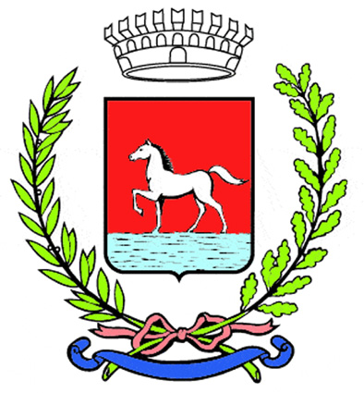
Comunicato stampa
19.12.2023

Giovedì 14 dicembre il signor Renato Melandri ha festeggiato a Bagnacavallo il suo centesimo compleanno assieme ai familiari. Per l’occasione ha ricevuto la visita dell’assessore Francesco Ravagli, che l’ha omaggiato con un mazzo di fiori e una pergamena con gli auguri dell’Amministrazione comunale.

Nato il 14 dicembre 1923 a Bagnacavallo, il signor Melandri nella vita ha sempre fatto l’agricoltore. Durante la seconda guerra mondiale è stato prigioniero per due anni in un campo di lavoro in Germania.
Si e sposato nel 1955 con Angela Pattuelli; ha due figli, Ivano e Roberto, e un nipote, Simone.

Fino a 97 anni ha avuto la patente e guidato l’auto ed è sempre stato legato alla vita dei campi. Nelle belle giornate ama ancora girare per le strade di campagna con il suo scooterino elettrico.

Vive tuttora da solo a Bagnacavallo seguito costantemente dai figli.

(480-23)

